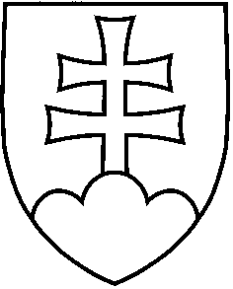
NÁRODNÁ RADA SLOVENSKEJ REPUBLIKY

N á v r h

UZNESENIA
NÁRODNEJ RADY SLOVENSKEJ REPUBLIKY
č.
z

k návrhu vyhlásenia Slovenskej republiky podľa článku 3 odsek 2 Opčného protokolu

k Dohovoru o právach dieťaťa o účasti detí v ozbrojených konfliktoch

Národná rada Slovenskej republiky

podľa čl. 86 písm. d) Ústavy Slovenskej republiky

v y s l o v u j e s ú h l a s

s návrhom vyhlásenia Slovenskej republiky podľa článku 3 odsek 2 Opčného protokolu k Dohovoru o právach dieťaťa o účasti detí v ozbrojených konfliktoch.

